Documento Evidencia de form Contact Us
Pantalla Inicial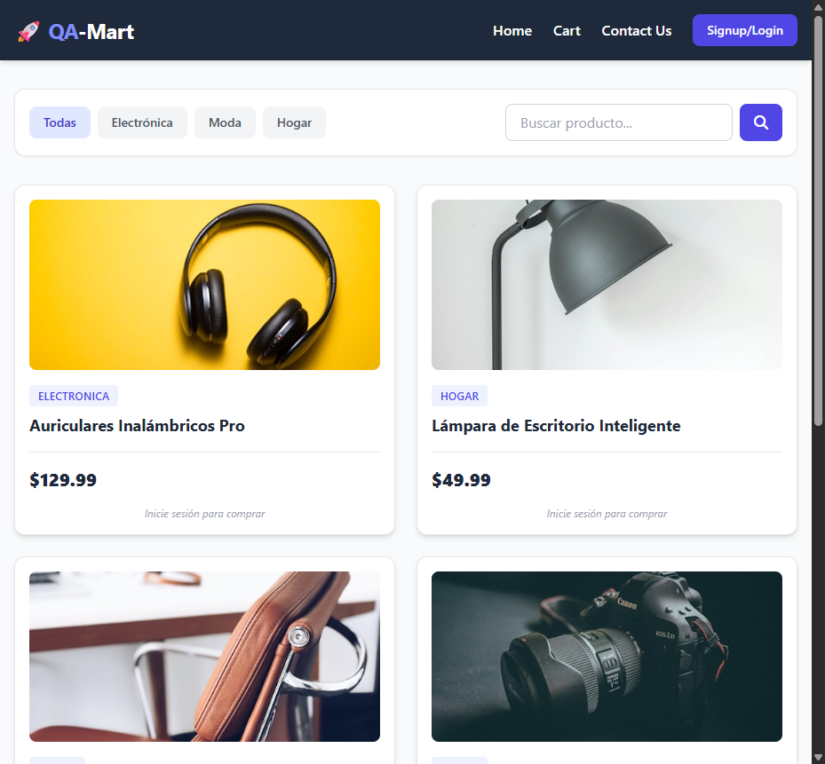
formulario Vacio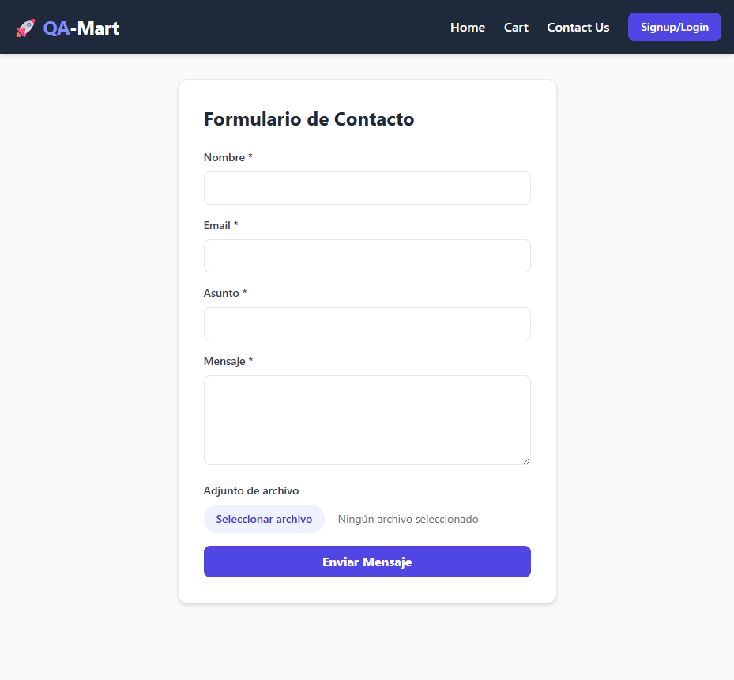
formulario Completo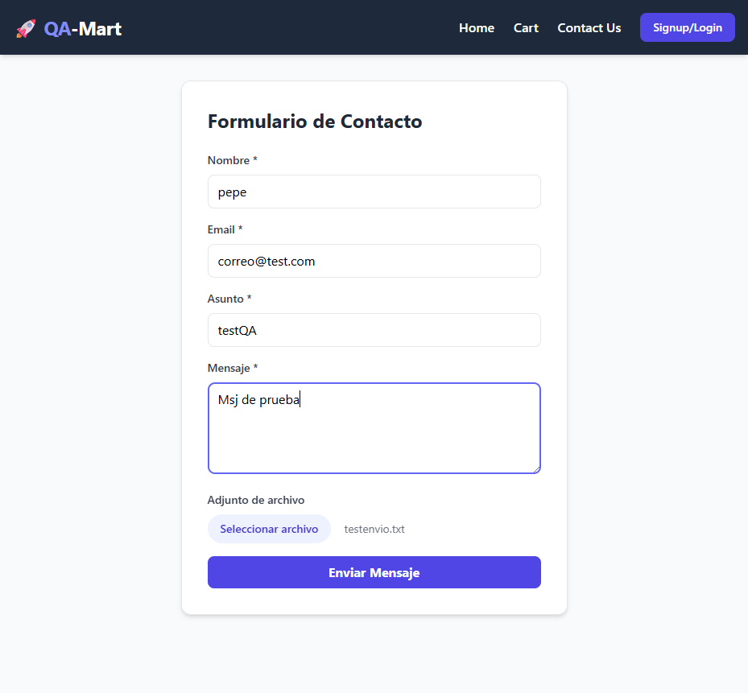
Resultado de Ejecucion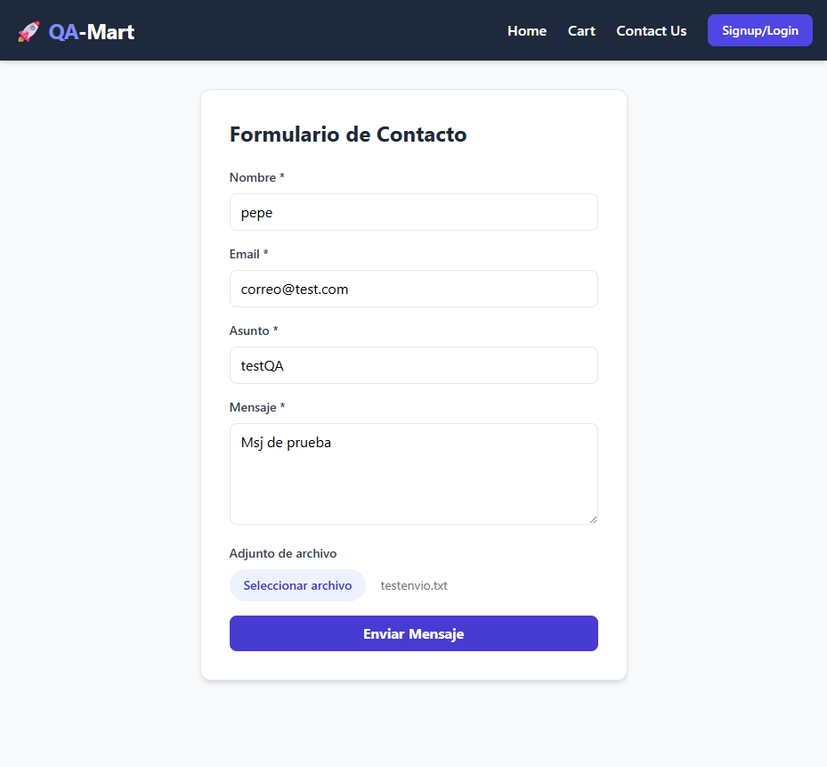
Documento Evidencia de form Contact Us
Pantalla Inicial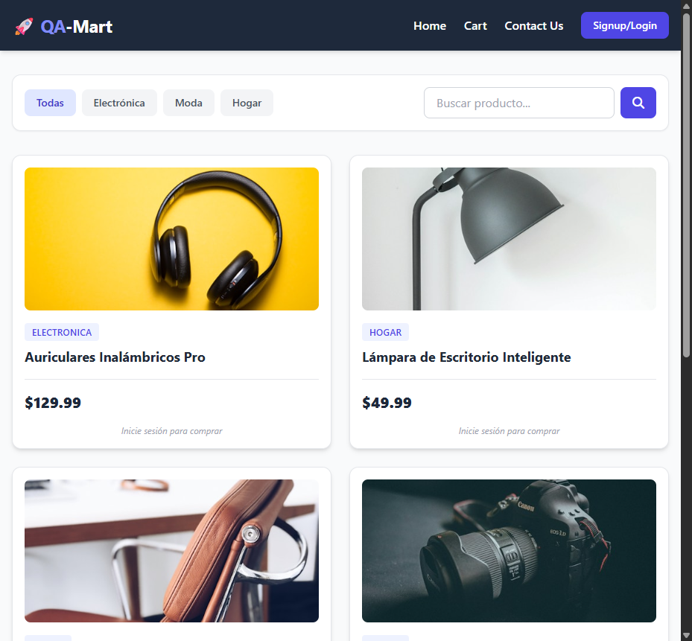
formulario Vacio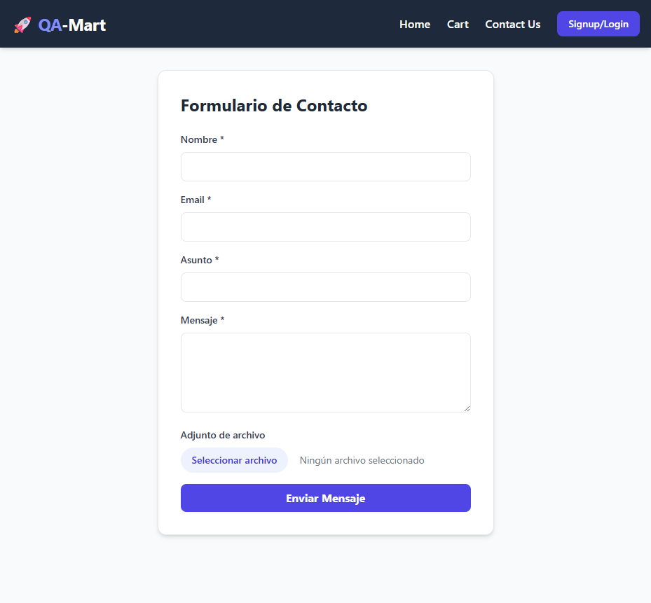
formulario Completo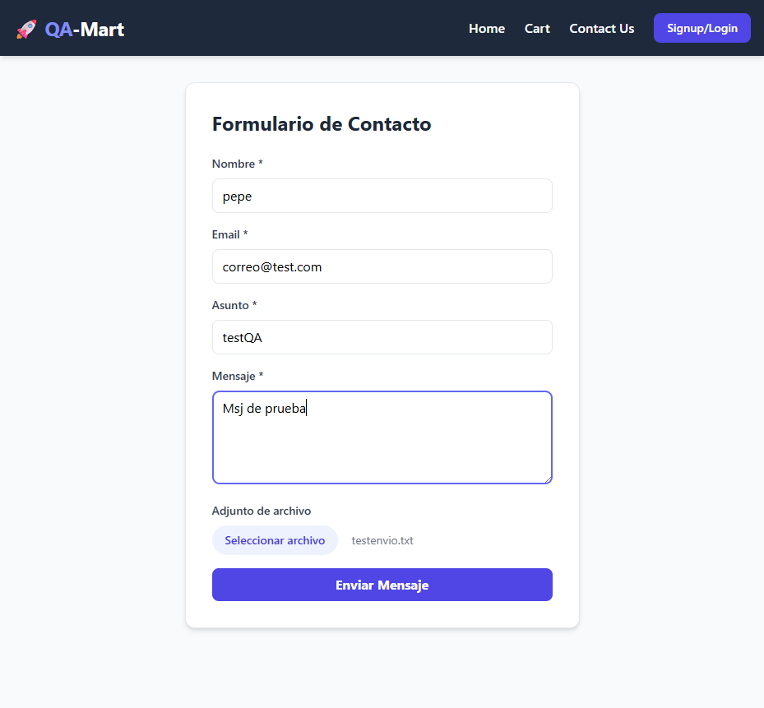
Resultado de Ejecucion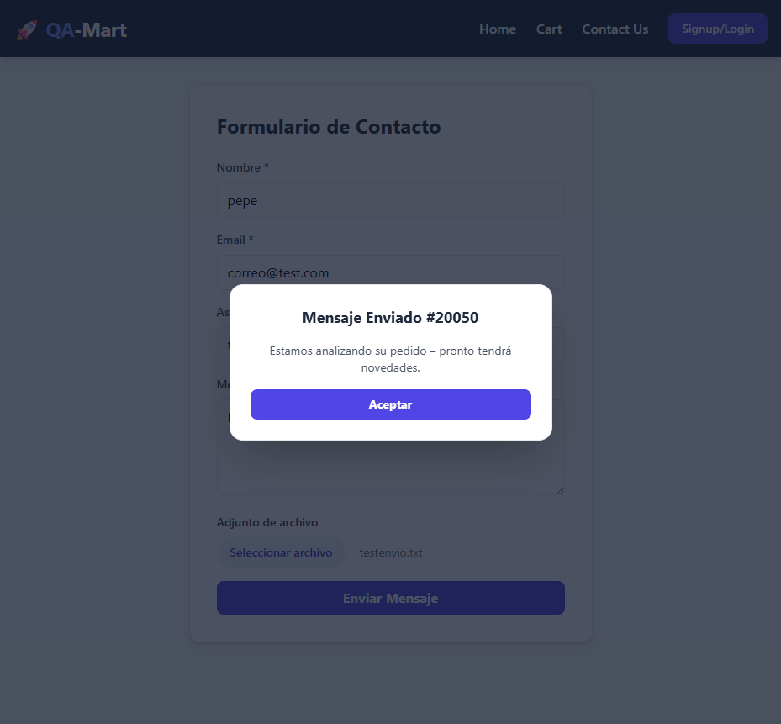
Documento Evidencia de form Contact Us

